MÔN: MĨ THUẬT – LỚP 7
KẾ HOẠCH BÀI DẠY
(Kèm theo Công văn số 5512/BGDĐT-GDTrH ngày 18 tháng 12 năm 2020 của Bộ GDĐT)
Trường: THCS Đông Dư  Tổ : KHXH | Họ và tên giáo viên: Vũ Thị Thu  Ngày soạn:04 / 9 /2022  Ngày dạy :07 /9 /2022 và 09/9/2022  14/9/2022 và 16/9/2022
CHỦ ĐỀ: CHỮ CÁCH ĐIỆU TRONG ĐỜI SỐNG
TIẾT 1+2 - BÀI 1: NHỊP ĐIỆU VÀ SẮC MÀU CỦA CHỮ
Môn học: Mĩ Thuật; lớp: 7
Thời gian thực hiện: (2 tiết)

I. MỤC TIÊU
1. Năng lực Mĩ Thuật
*Quan sát và nhận thức thẩm mĩ:
- Chỉ ra được nét đẹp, cách tạo hình và trang trí từ những chữ cái
- Nêu được cách thức sáng tạo logo dạng chữ
*Sáng tạo và ứng dụng thẩm mĩ:
- Tạo được bố cục trang trí từ những chữ cái.
- Vẽ được logo tên lớp
*Phân tích đánh giá thẩm mĩ
- Phân tích được nhịp điệu và sự tương phản của nét, hình, màu trong bài vẽ.
- Nêu được vai trò, giá trị tạo hình của chữ ứng dụng trong đời sống
- Phân tích được sự phù hợp giữa nội dung và hình thức, tính biểu tượng của logo trong sản phẩm.
- Chia sẻ được cảm nhận về sự hấp dẫn của chữ trong thiết kế logo
2. Năng lực chung
+ Tự học : chuẩn bị đầy đủ dụng cụ học tập, sưu tầm tư liệu cần thiết cho chủ đề, thực hiện tốt nhiệm vụ được chuyển giao
+ Giải quyết vấn đề: ngiêm túc thực hiện nhiệm vụ, phát biểu đóng góp ý kiến, tìm ra vấn đề mấu chốt nội dung bài học
+ Trao đổi nhóm: Tích cực trong thảo luận, hợp tác chia sẻ khi làm việc nhóm
3. Phẩm chất
- Trách nhiệm:
HS tham gia chủ động, tích cực các hoạt động cá nhân, nhóm và thực hiện đầy đủ các bài tập.
- Chăm chỉ:
HS hoàn thành sản phẩm nhóm , cá nhân tích cực theo tiến trình yêu cầu của chủ đề.
- Nhân ái:
Biết chia sẻ, động viên các thành viên nhóm, đồng cảm, hình thành tình thương yêu, ...
II. THIẾT BỊ DẠY HỌC VÀ HỌC LIỆU
1.Đối với giáo viên:
- SGK và SGV Mĩ thuật 7 (Chân trời sáng tạo).
- sách mẫu chữ đẹp, bài vẽ của học sinh
2. Đối với học sinh:
- SGK Mĩ thuật 7 (Chân trời sáng tạo).
- Giấy vẽ, bút chì, tẩy, màu
III. TIẾN TRÌNH DẠY HỌC
TIẾT 1+2 / BÀI 1: NHỊP ĐIỆU VÀ SẮC MÀU CỦA CHỮ
(Thời lượng thực hiện: 2 tiết)

I. MỤC TIÊU:
1. Yêu cầu cần đạt.
- Chỉ ra được nét đẹp, cách tạo hình và trang trí từ những chữ ccái.
- Tạo được một bố cục trang trí từ những chữ cái.
- Phân tích được nhịp điệu và sự tương phản của nét, hình màu trong bài vẽ.
- Nêu được vai trò, giá trị tạo hình của chữ ứng dụng trong đời sống.
Cảm nhận được vẻ đẹp của chữ có trang trí theo nhịp điệu và sắc màu trong sản phẩm mĩ thuật.
- Phát triển trí tưởng tượng trong sáng tạo hình chữ, có ý tưởng sử dụng trong mĩ thuật để học tập.
- Biết tôn trọng sự khác biệt màu sắc trong chữ của mỗi cá nhân.
2. Năng lực.
* Năng lực chung: Năng lực giao tiếp, hợp tác: trao đổi, thảo luận để thực hiện các nhiệm vụ học tập.
* Năng lực giải quyết vấn đề và sáng tạo: Sử dụng các kiến thức đã học ứng dụng vào thực tế.
* Năng lực chuyên biệt: Bước đầu hình thành một số tư duy về chữ cái trong mĩ thuật.
- Tạo được một bố cục trang trí từ những chữ cái.
3. Phẩm chất.
- Bồi dưỡng tình yêu thương sáng tạo của nhịp điệu và sắc màu.
- Biết tôn trọng sự khác biệt của mỗi cá nhân.
II. THIẾT BỊ DẠY HỌC VÀ HỌC LIỆU:
1. Đối với giáo viên.
- Kế hoạch dạy học, Giáo án, SGK, máy tính trình chiếu PowerPoint (nếu có).
- Giáo án, SGK, SGV, Tranh, ảnh
2. Đối với học sinh.
- SGK Mĩ thuật 7, giấy, bút chì, tẩy, màu vẽ.
III. TIẾN TRÌNH DẠY HỌC:
1. HOẠT ĐỘNG MỞ ĐẦU: “Khám phá hình thức tạo hình từ những chữ cái”
a. Mục tiêu: HS quan sát các hình thức tạo hình từ những chữ cái
b. Nội dung: HS thực hiện các hoạt động dưới sự hướng dẫn chi tiết, cụ thể của GV.
c. Sản phẩm học tập: Câu trả lời và kết quả thảo luận.
d. Tổ chức thực hiện:

HOẠT ĐỘNG CỦA THẦY | HOẠT ĐỘNG CỦA TRÒ | SẢN PHẨM DỰ KIẾN
Bước 1: GV chuyển giao nhiệm vụ học tập  - GV yêu cầu HS quan sát các hình 1, 2 SGK MT 7 thảo luận  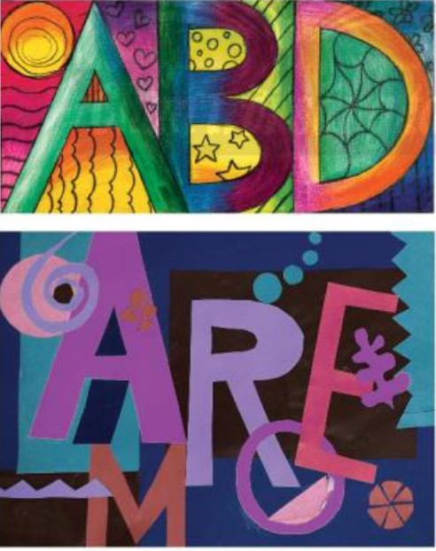  Sau đó đặt câu hỏi để HS thảo luận nhận biết các hình thức tạo hình từ những chữ cái cách thể hiênvà trả lời câu lệnh:  +Đặc điểm những chữ cái  +Những kiểu chữ được sử dụng  +Hình thức sắp xếp  +Màu sắc của chữ và nền  Bước 2: HS thực hiện nhiệm vụ học tập  + HS tiếp nhận nhiệm vụ, tìm cách trả lời câu hỏi.  + GV quan sát, hỗ trợ HS khi cần  Bước 3: Báo cáo kết quả hoạt động và thảo luận  + GV gọi một vài HS đứng dậy chia sẻ.  + GV gọi HS khác nhận xét, đánh giá.  Bước 4: Đánh giá kết quả, thực hiện nhiệm vụ học tập  + GV đánh giá, nhận xét, chuẩn kiến thức | - HS quan sát hình 1.2 SGK MT7 thảo luận  - HS lắng nghe và trả lời câu hỏi GV.  - HS chia sẻ về hoạt động thảo luận.  -HS nêu đánh giá được sản phẩm | luận nhận biết các hình thức tạo hình từ những chữ cái cách thể hiênvà trả lời câu lệnh:  +Đặc điểm những chữ cái  +Những kiểu chữ được sử dụng  +Hình thức sắp xếp  +Màu sắc của chữ và nền  - Báo cáo được hoạt động.  - HS đánh gái sản phẩm

2. HOẠT ĐỘNG HÌNH THÀNH KIẾN THỨC MỚI: “Cách tạo bố cục bằng những chữ cái”
a. Mục tiêu: Giúp HS quan sát hình trong SGK và chỉ ra cách tạo bố cục bằng những chữ cái
b. Nội dung: GV hướng dẫn HS nhận biết cách tạo bố cục bằng những chữ cái.
c. Sản phẩm học tập:
Nhận biết tạo bố cục bằng những chữ cái
d. Tổ chức thực hiện:

HOẠT ĐỘNG CỦA THẦY | HOẠT ĐỘNG CỦA TRÒ | SẢN PHẨM DỰ KIẾN
Bước 1: GV chuyển giao nhiệm vụ học tập  - GV yêu cầu HS quan sát hình ở trang 7 skg mĩ thuật 7, thảo luận để nhận biết tạo bố cục bằng những chữ cái  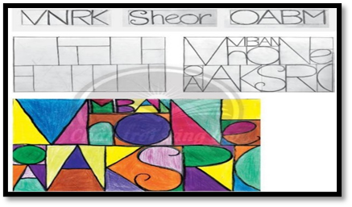  - GV yêu cầu HS nêu các bước tạo bố cục bằng những chữ cái  - Sau đó nêu câu lệnh gợi mở để học sinh suy nghĩ thảo luân, và trả lời:  +Kiểu chữ lựa chọn  +Cách sắp xếp bố cục  +Màu sắc thể hiện chữ và nền  Bước 2: HS thực hiện nhiệm vụ học tập  - HS đọc sgk và thực hiện yêu cầu.  - GV theo dõi, hỗ trợ HS nếu cần thiết.  Bước 3: Báo cáo kết quả hoạt động và thảo luận  - GV gọi một số HS đứng dậy trình bày câu trả lời của mình  - GV gọi HS khác nhận xét, đánh giá câu trả lời của bạn.  Bước 4: Đánh giá kết quả, thực hiện nhiệm vụ học tập  - GV đánh giá, nhận xét, chuẩn kiến thức, chuyển sang nội dung mới.  - GV chốt: chữ có thể được sử dụng như một yếu tố tạo hình độc lập để vận dụng vào thiết kế các snr phẩm mĩ thuật. | - HS quan sát hình 7 sgk, thảo luận tạo bố cục bằng chữ cái.  - Nêu được các bước tạo bố cục bằng chữ cái.  - HS đọc SGK và thực hiện yêu cầu.  - HS trình bày và nêu được nhận xét đánh giá.  - Đánh giá, nhận xét, chuẩn kiến thức | gợi mở để học sinh suy nghĩ thảo luân, và trả lời:  +Kiểu chữ lựa chọn  +Cách sắp xếp bố cục  +Màu sắc thể hiện chữ và nền  - Chữ có thể được sử dụng như một yếu tố tạo hình độc lập để vận dụng vào thiết kế các snr phẩm mĩ thuật.
3. HOẠT ĐỘNG LUYỆN TẬP: “Vẽ bố cục trang trí bằng những chữ cái”
a. Mục tiêu: củng cố và khắc sâu kiến thức cho HS dựa trên kiến thức và kĩ năng đã học.
b. Nội dung:
- GV yêu cầu HS làm bài tập phần Luyện tập – sáng tạo trong SGK.
c. Sản phẩm học tập: sản phẩm mĩ thuật của HS.
d. Tổ chức thực hiện:
HOẠT ĐỘNG CỦA THẦY | HOẠT ĐỘNG CỦA TRÒ | SẢN PHẨM DỰ KIẾN
- GV yêu cầu HS vẽ bố cục trang trí bằng những chữ cái theo ý thích, theo gợi ý :  + Lựa chọn kiểu chữ và những chữ cái theo ý tưởng  + Xác định khuôn khổ của bài vẽ  + Vẽ theo đúng các trình tự  +Vẽ màu cho chữ và nền thêm sinh động.  - GV đưa ra một số gợi ý HS:  + Có thể sáng tạo con chữ theo cách nghĩ hoặc sưu tầm tư liệu qua tạp chí sách báo.  + Có thể sáng tạo thêm về chất liệu cho sản phẩm thêm sinh động.  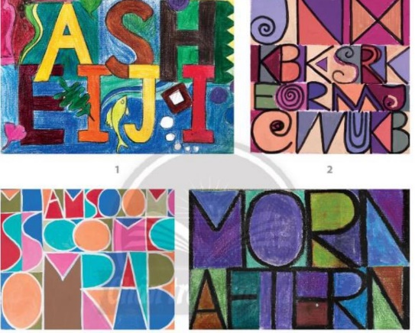  - HS suy nghĩ trả lời câu hỏi và thực hành luyện tập  - GV nhận xét, bổ sung. | - HS trình bày được bố cục trang trí bằng chữ cái theo ý thích.  - Trả lời câu hỏi  - Luyện tập thực hành | + Lựa chọn kiểu chữ và những chữ cái theo ý tưởng  + Xác định khuôn khổ của bài vẽ  + Vẽ theo đúng các trình tự  +Vẽ màu cho chữ và nền thêm sinh động.

4. HOẠT ĐỘNG VẬN DỤNG
Nhiệm vụ 1 : Phân tích – đánh giá : Trưng bày và chia sẻ
a. Mục tiêu: HS trưng bày sản phẩm và chia sẻ sản phẩm của mình.
b. Nội dung:
- GV yêu cầu HS trả lời câu hỏi ở hoạt động Phân tích - đánh giá trong SGK Mĩ thuật 7
- HS thảo luận và trả lời câu hỏi trong SGK Mĩ thuật 7
c. Sản phẩm học tập: sản phẩm mĩ thuật của HS
d. Tổ chức thực hiện:
HOẠT ĐỘNG CỦA THẦY | HOẠT ĐỘNG CỦA TRÒ | SẢN PHẨM DỰ KIẾN
- Tổ chức cho HS trưng bày các bài vẽ thành triển lãm “Nghệ thuật hang động” và phân tích, chia sẻ cảm nhận về các bài vẽ.  - Hướng dẫn HS trưng bày bài vẽ, có thể treo/dán lên bảng hoặc tường.  - Khuyến khích HS sắm vai nhà phê bình mĩ thuật để giới thiệu/phân tích/bình luận về:  + Bài vẽ em thích.  + Biểu cảm của màu sắc trong bài vẽ.  + Nhịp điệu đường nét, màu sắc, đậm nhạt trong bài.  + ý tưởng để bài vẽ hoàn thiện hơn.  - HS tiếp nhận nhiệm vụ, trả lời câu hỏi, đưa ra đáp án .  - GV nhận xét, đánh giá, chuẩn kiến thức bài học | HS tự đánh giá, nhận xét bài vẽ của mình và của bạn. | + Bài vẽ em thích.  + Biểu cảm của màu sắc trong bài vẽ.  + Nhịp điệu đường nét, màu sắc, đậm nhạt trong bài.  + ý tưởng để bài vẽ hoàn thiện hơn.

Nhiệm vụ 2: Vận dụng – phát triển: “Tìm hiểu những ứng dụng của chữ trong đời sống”
a. Mục tiêu: HS vận dụng kiến thức đã học vào thực tế.
b. Nội dung:
- GV yêu cầu HS trả lời câu hỏi ở hoạt động Vận dụng – phát triển trong SGK Mĩ thuật 7
- HS thảo luận và trả lời câu hỏi trong SGK Mĩ thuật 7
c. Sản phẩm học tập: sản phẩm mĩ thuật của HS
d. Tổ chức thực hiện:
- GV yêu cầu HS đọc nội dung ở trang 9 SGK Mĩ thuật 7 để Tìm hiểu những ứng dụng của chữ trong đời sống
+ Kể tên một số hình thức sử dụng chữ ứng dụng trong đời sống
+ Bố cục chữ trang trí mà ta thường thấy
+ Chức năng dùng để làm gì
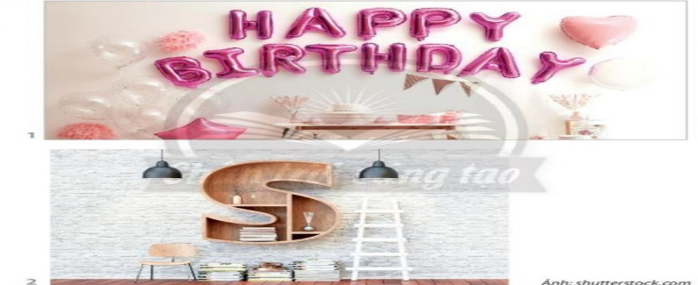

- Khuyến khích HS sưu tầm tư liệu về nghệ thuật sử dụng chữ ứng dụng trong đời sống để thực hiện bài tập tiếp theo.
- HS tiếp nhận nhiệm vụ, trả lời câu hỏi, đưa ra đáp án :
- GV nhận xét, đánh giá, chuẩn kiến thức bài học
- GV chốt : Ngoài chức năng truyền tải thông tin, chữ còn có nhiều kiểu dáng phong phú, được sử dụng trong mĩ thuật ứng dụng, là điểm nhấn thu hút thị giác làm tăng giá trị thẩm mĩ cho sản phẩm
*. Hồ sơ dạy học :

PHIẾU TIÊU CHÍ ĐÁNH GIÁ THỰC HIỆN SẢN PHẨM

Tiêu chí | Mức độ
Tiêu chí | A | B | C | D
1. Tạo bố cục trang trí bằng những chữ cái(8đ) | Bài vẽ có bố cục chữ hài hòa, sinh động; chi tiết, màu sắc phù hợp với nội dung (8đ). | Bài vẽ có bố cục chữ cân đối, sinh động nhưng màu sắc chưa hài hòa (6-7đ). | Bài vẽ có bố cục chữ cân đối, hình vẽ chưa sinh động, màu sắc hài hòa (4-5đ). | Bài vẽ có bố cục chữ chưa cân đối, hình vẽ chưa sinh động, màu sắc chưa hài hòa (0-3đ).
2. Trách nhiệm, chăm chỉ, trung thựclàm bài (2đ) | Có trách nhiệm, chăm chỉ và trung thực khi làm bài (2đ). | Có trách nhiệm, trung thực nhưng ít chăm chỉ khi làm bài (1,5đ) | Có trách nhiệm, chăm chỉ nhưng thiếu trung thực khi làm bài (1đ) | Không chăm chỉ, trách nhiệm và trung thực khi làm bài (0đ).
Thanh đánh giá xếp loại:
- Mức A: Từ 8,5 - 10 điểm
- Mức B: Từ 7 - 8 điểm
- Mức C: Từ 5 - 6,5 điểm
- Mức D: Dưới 5 điểm

5/ DẶN DÒ
- Hoàn thiện nốt bài vẽ ( Nếu chưa xong )
- Đọc trước bài mới
- HS chuẩn bị vật dụng liên quan để sáng tạo logo.
- Tìm hình ảnh logo có trong đời sống.
- Chuẩn bị màu, bút, tẩy …

Rút kinh nghiệm ……………………………………………………………………………………….……………………………………………………………………………………….……………………………………………………………………………………….……………………………………………………………………………………….……………………………………………………………………………………….

